

**캡스톤 디자인 Final Report**

**2조**

**Codi**

**20175119 김경태**

**20175239 윤찬솔**

**20176705 이의섭**

**목 차**

1. **프로젝트 개요**

* **개발 동기**
* **프로젝트 소개 및 필요성**
* **기존 어플들과의 차별성**

1. **팀원 및 역할분담**
2. **주간 진행계획**
3. **개발 내용**

* **Crawler**
* **가상 피팅**
* **추천리스트**
* **안드로이드 어플리케이션**
* **프로젝트 변경 사항**

1. **Github**
2. **프로젝트 개요**
   * **이름**

**Codi**

* + **개발 동기**

인상이 중요해짐에 따라 패션이 중요해진 현대사회.

그런 시대에 사람들은 패션을 평가 및 나아가 코디 추천을 받고자 한다.

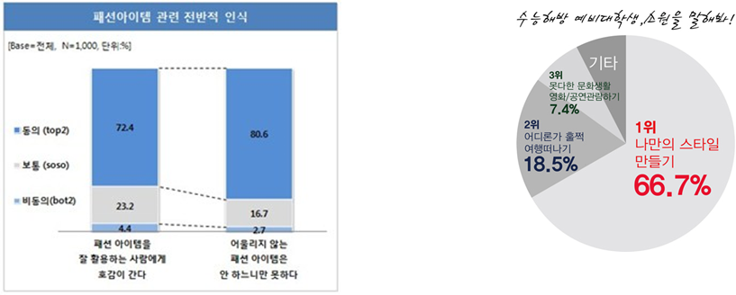

하지만, 기존의 코디 평가, 추천 앱(“쿠코”)의 경우 “상의가 별로다”, “하의가 별로다” 등 말로 추천해주는 식에 그쳐 사용자의 최종 만족도를 충족시키지 못한다.

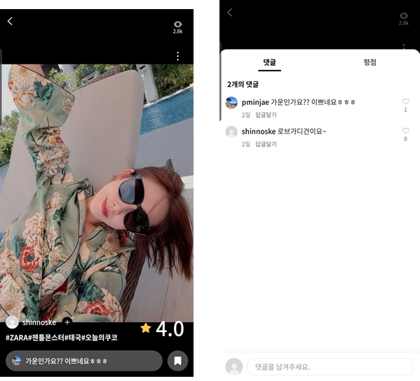

이러한 문제에 따라, 옷의 조합을 연달아 보여주어 코디를 추천해주는 코디 추천 앱(“내 옷장”)이 나왔지만, 사람마다 다른 체형, 핏이 다르기 때문에 이러한 추천 역시 실제 입었을 때와 차이가 나고, 따라서 사용자들의 최종 만족도를 충족시키기는 어렵다.

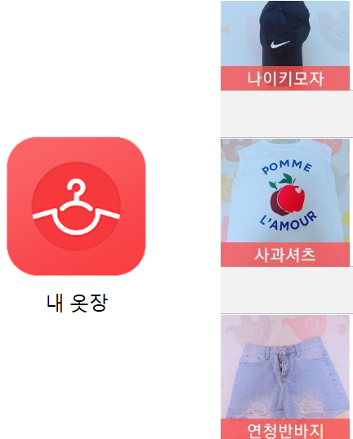

* **프로젝트 소개 및 필요성**

사람의 체형과 핏을 고려하여 코디를 추천할 수 있게 도와줌으로써, 이 문제는 해결될 수 있다. 즉, 2d 가상피팅을 도입하는 것인데, 사용자는 코디 추천을 원하는 사용자의 전신 사진에 상, 하의 사진을 입히면서, 마음에 드는 코디를 추천해주는 것이다.

구체적으로, 먼저, 우리의 Codi 앱에서는 회원가입, 로그인을 한 후, 자신의 전신 사진을 등록한다. 그리고, 자신의 옷장에 있는 옷 사진을 등록한다. 이렇게 하면 코디를 추천받을 준비가 된 것이다.

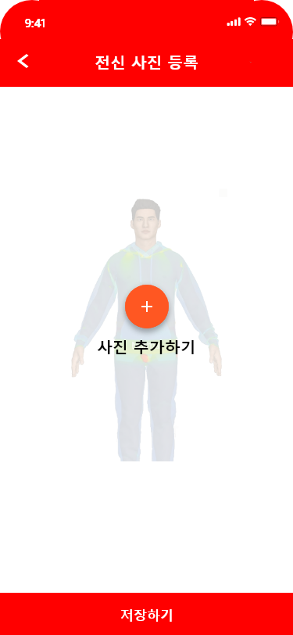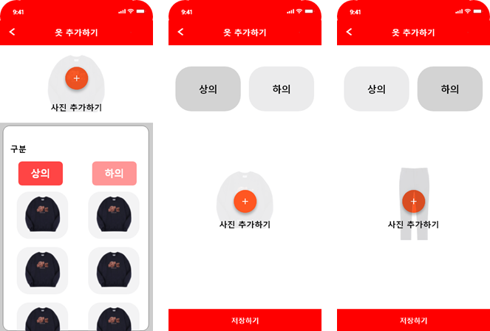

이렇게 등록된 사진들은 다른 사람들이 옷을 입혀보며 코디를 추천해주게 될 가상피팅창에 띄워진다. 등록한 전신 사진은 그대로 하단부에 띄워지며, 양옆에 띄워질 입힐 수 있는 옷 사진의 경우, 추천을 받을 사람과 추천을 해주는 사람의 옷장에 등록된 옷과 비슷한 스타일의 옷을 온라인 쇼핑몰에서 가져와 띄워준다. 코디를 추천해주는 사람은 drag & drob으로 여러 옷들을 입혀본 후, 최종적으로 코디를 추천해줄 수 있다.

* 코디 추천 해주는 사람의 옷과 비슷한 스타일의 옷도 가져오는 이유는 코디를 추천해주는 사람의 입장에선 자신이 입는 스타일쪽의 패션에 대해 더 잘 알 것이고, 상대방에게 어울릴 코디 추천도 더욱 잘 해줄수 있을 것이기 때문이다.

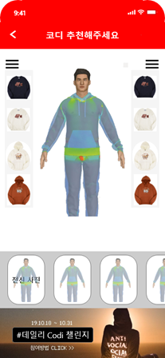 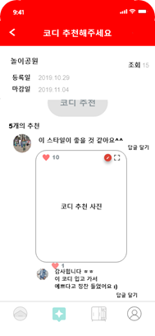

한편, 코디 추천을 장려하기 위해, 코디 추천을 해줄 때마다 포인트를 적립해주는 방식을 취할 것이다.

그리고 이는 이번 학기 개발 계획에 포함되지 않은 것이지만, 추가적인 기능확장 사항으로서 온라인 쇼핑몰과 연동하여 코디 추천 사진에서 특정한 옷을 클릭하였을 때, 해당 쇼핑몰의 옷 구매 페이지로 이동하여 옷을 살수 있도록 하는 기능을 생각했다. 이때, 코디를 추천해주며 쌓은 포인트를 이용할 수 있다.

이외에도 코디 평가 기능과 코디 평가 게시판, 코디 추천 게시판, 일반 댓글, 코디 추천 댓글 등의 커뮤니티 기능이 있다. 코디 추천 댓글은 가상피팅 창에서 입힌 코디 사진이 업로드 되는 곳이다.

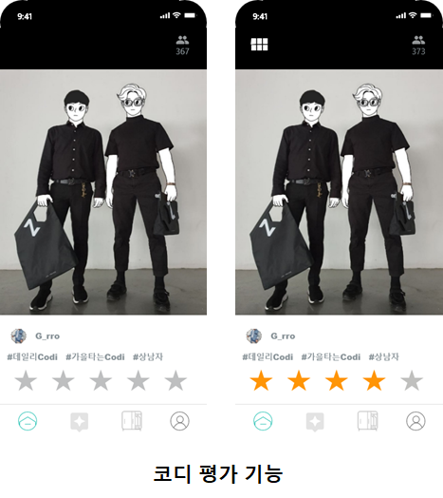 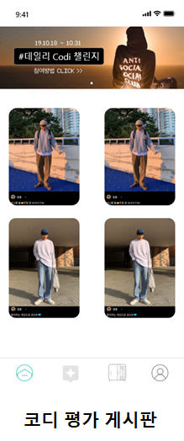

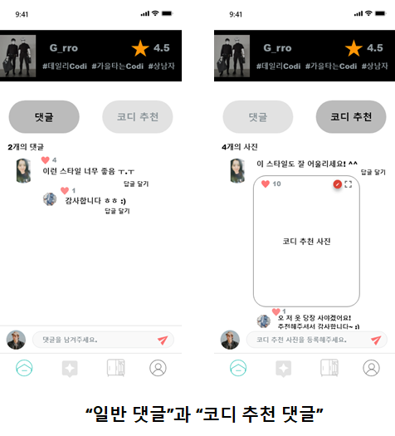

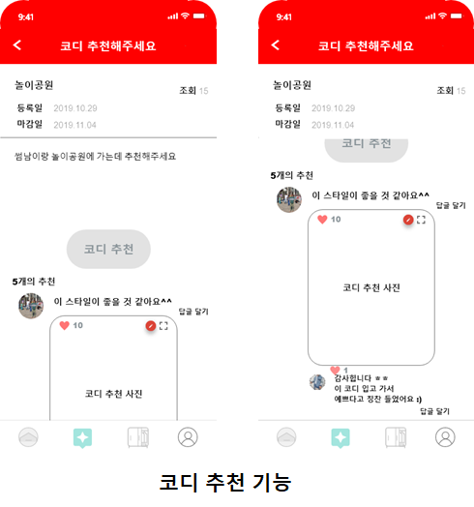 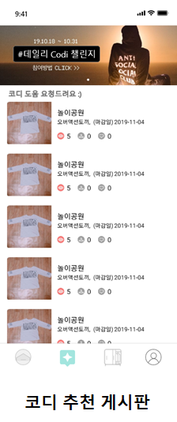

* **기존 어플들과의 차별성**

코디 추천 어플에 있어, 가상피팅을 적용하여 사용자의 체형, 스타일에 맞는 코디를 추천해주는 방식은 현재 존재하지 않는다. 또한, 추천해줄 때 있어, 사용자의 옷장의 옷들과 비슷한 스타일의 옷들을 쇼핑몰에서 가져와 띄워주어, 이 옷들을 drag & drop으로 입혀 볼 수 있게 하여, 좀 더 편하게 옷을 입힐 수 있게 하였다. 이렇게 비슷한 스타일의 옷들을 쇼핑몰에서 가져와 추천해주는 방식을 적용한 앱도 현재 존재하지 않는다.

유사한 서비스를 제공하는 앱에 대해 조사해 보았다.

**1. 내 옷장**



**내 옷장 속의 옷 관리**

- 내가 가지고 있는 옷들을 스마트폰에 보관하여 손쉽게 모든 옷들을 살펴 볼 수 있음.

- 계절별/주제별/색상별 등 취향대로 옷장을 만들어 쉽게 관리 가능.

- 내가 가지고 있는 상의, 하의, 모자, 신발 등을 종류별로 관리 가능.

- 구매매장, 구매일, 가격을 기록하여 보관 가능.

**코디하기**

- 간편하게 내 옷장에 있는 옷을 이용해 입을 옷을 직접 코디 하고 저장할 수 있음.

- 입을 옷을 미리 코디하고 사진형/앨범형/캘린더형으로 저장 가능.

- 다른 사람의 코디를 참고하여 새로운 스타일 연출 가능.

- 코디한 옷과 실제 착용사진을 비교할 수 있으며, 같은 스타일로 다시 코디를 하려고 할 때 바로 확인 가능.

**코디 도움받기**

- 소개팅, 데이트, 결혼식, 파티 등 특별한 날에 입을 코디를 도움 받을 수 있음.

- 내가 공개한 옷장으로 다른 회원님들이 코디를 하기 때문에 쉽고 빠르게 스타일링 가능.

- 다른 회원님들과 스타일 전문가가 등록한 코디 및 댓글을 실시간으로 확인 가능.

- 평소 코디 하기 어려웠던 아이템을 활용한 코디를 하는데 도움 받을 수 있음.

**우리 기능과의 차이점**

* 내 스타일에 맞는 쇼핑몰 옷 추천 리스트 없음. 단지 옷의 조합을 연달아 보여주는 형식으로 입혀보기 없음.(체형 고려x)

**2. 쿠코**

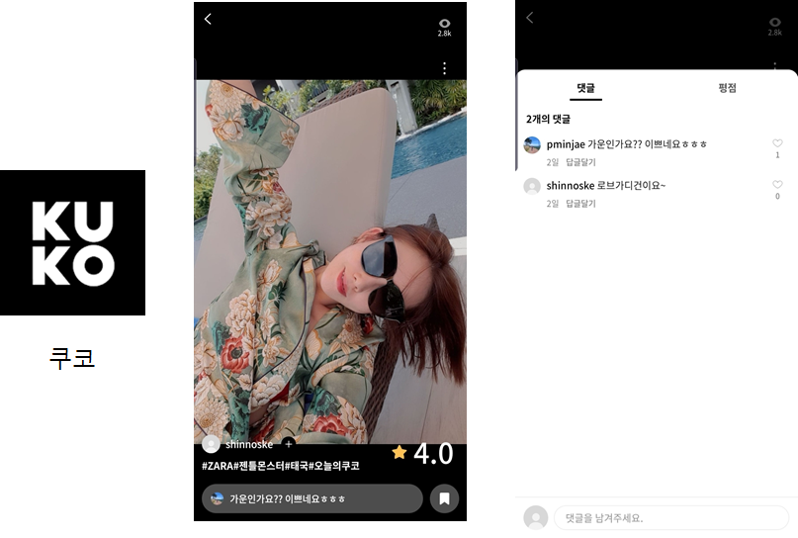

**데일리룩 공유 및 평가**

- 나의 스타일을 기록하고 공유할 수 있음.

- 다른 사람들의 데일리룩을 평가하고 저장할 수 있음.

- 나의 스타일에 대한 사람들의 평가를 볼 수 있음.

**패션 콘텐츠 추천**

- 실시간으로 업데이트 되는 주간 인기 코디를 통해 최신 유행 스타일을 파악할 수 있음.

- 동성과 이성이 선호하는 스타일 랭킹 등 다양한 주제의 랭킹을 확인할 수 있음.

- 쿠코 에디터의 픽을 통해 스타일링 가이드와 다양한 패션 정보를 볼 수 있음.

- 국내외 브랜드들의 룩북을 통해 스타일링 팁을 얻을 수 있음.

**스타일과 아이템 검색**

- 관심 있는 스타일이나 아이템에 대한 키워드로 스타일링 사진을 검색할 수 있음.

**우리 기능과의 차이점**

* 최신 코디는 추천해주지만, 이는 단지 다른 사람이 입은 사진을 통해 추천해주는 것으로 자신이 입었을 때 똑같이 맞다는 보장이 없음. 즉, 자신의 스타일에 맞는 코디를 추천해주진 않음. 다른 사람의 코디를 추천해주는 기능이 없고, “상의가 별로다”, “하의가 별로다”와 같이 코디를 평가해주는 수준에 그침.

**3. 에코룩**

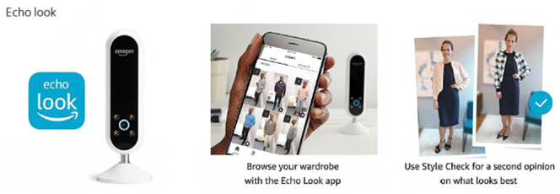

**스타일 체크**

- 2개의 옷차림 중 어떤 것이 더 나은지 의견을 받을 수 있음.

- 머신러닝 알고리즘을 바탕으로 몇 분 내에 핏(fit), 색깔, 스타일링, 현재 트렌드에 기반한 설명을 받아볼 수 있음.

**데일리 룩**

- 에코룩으로 찍은 매일의 옷차림 사진 또는 비디오를 날짜별로 확인할 수 있음.

- 평소 어떤 옷을 자주 입는지, 어떤 옷이 마음에 들었는지 등을 손쉽게 살펴볼 수 있음.

**컬렉션**

- 데일리 룩의 콘텐츠를 기반으로 외출할 때, 소개팅할 때 등 옷장의 옷들을 자기만의 카테고리로 분류해 관리할 수 있음.

**우리 기능과의 차이점**

* 유저들이 평가해주는 방식이 아닌 ai를 통한 알고리즘을 이용하여 평가를 해줌. 즉, 단지 입은 사진 두개 중 어떤 것이 나은지 평가해줄 뿐, 새로운 코디를 추천받을 순 없음. 현재 입은 옷들의 조합을 평가해줄 뿐, 내 옷장의 다른 옷들의 좋은 조합이나, 내가 가지고 있지 않은 옷은 따로 추천해주지 않음.

1. **팀원 및 역할분담**

윤찬솔 : 가상피팅 기능 구현 및 안드로이드 클라이언트 개선 및 모델 구현, view와 연동 구현, 로그인, 회원가입 기능 구현.

김경태 : UX/ UI 설계 및 추천리스트 기능 구현, 로그인 회원가입 제외 안드로이드 클라이언트 및 서버 구현. 안드로이드 클라이언트 모델 설계 및 데이터베이스 설계 및 구현.

이의섭 : 크롤링 기능 구현 및 옷 학습 사진 수집, 가상피팅 사진 수집, 쇼핑몰 업체에 제공할 가이드라인 마련 및 포스터 제작.

1. **주간 진행계획**

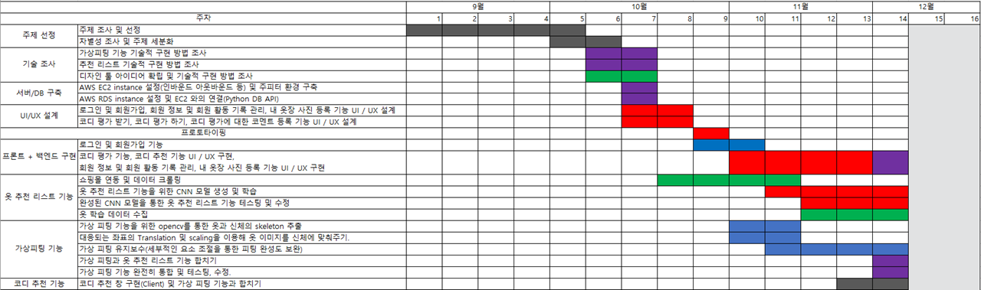

**url :**

**https://docs.google.com/spreadsheets/d/1gesIdj6OtWGGsWlhZY28VW3CrmCmz1qbaOnxRG2LwNI/edit?usp=sharing**

1. **개발 내용**

* **Crawler**

파이썬으로 Beautiful Soup를 사용하여 크롤링을 진행하였다.

우리가 크롤링해야할 자료는 네이버 쇼핑 스타일윈도에서 각각의 태그에 따른 옷들의 사진과 정보이다.

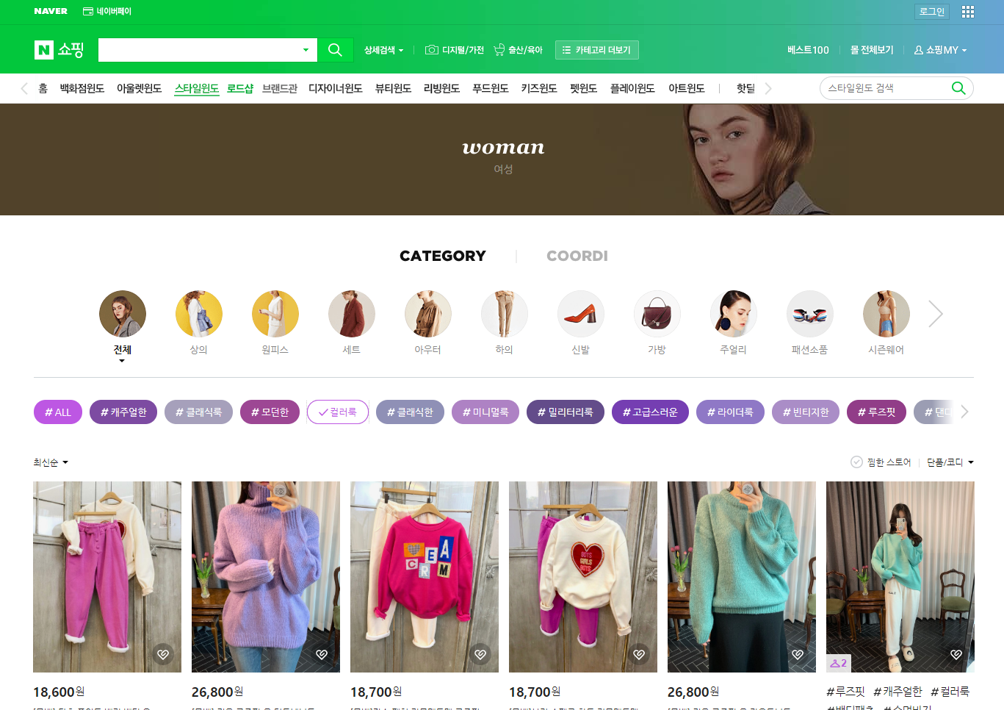

크롤링을 위해 가장 먼저 거쳐야 하는 화면이다. 옷의 종류와 태그에 따른 옷들이 최신순으로 쭉 나열되어있다. 여기서 각각의 옷들의 링크를 크롤링하여 그 링크로 들어간 후, 각각의 옷들의 사진과 태그를 가져오는 것이 최종 목표이다. 이렇게 가져온 정보들은 CNN의 학습과 추천리스트 기능에 사용된다. 그런데 Beautiful Soup만을 사용하여 크롤링을 하려고 하니 아래의 옷들의 링크를 가져올 수 없는 문제가 발생하였다. 그 원인을 찾아보니 자바 스크립트로 이루어진 부분이라 로딩이 되지 않아서 Beautiful Soup로는 가져올 수 없다는 것을 알게 되었다. 그래서 이 문제를 해결하기 위해 Selenium Web driver와 Chrome Web driver를 사용하기로 하였다.

Selenium Web driver와 Chrome Web driver를 사용하여 원하는 링크들을 성공적으로 가져올 수 있었지만, 페이지마다 크롬 드라이버로 인해 소요되는 시간이 커서 크롤링 전체 소요시간이 너무 커지는 문제가 발생하였다. 그래서 Selenium Web driver와 Chrome Web driver를 사용하는 방식을 포기하고, 우리가 원하는 요소들이 로딩될 때 전송되는 패킷을 이용하여 링크를 가져오기로 하였다. 그리고 이러한 패킷을 알아내는데에는 Burp Suite를 사용하였다.

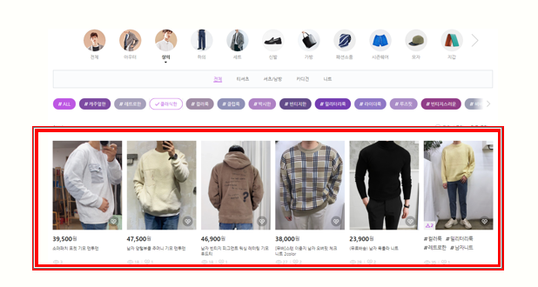

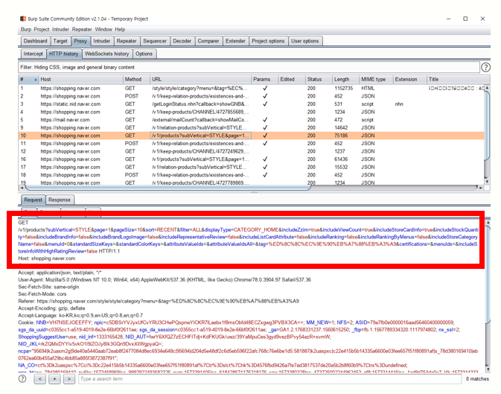

위 페이지의 빨간색 네모 부분이 우리가 필요한 정보를 담고 있는 부분이다. Burp Suite를 이용하여 해당 부분의 정보를 가져올 때의 패킷을 알 수 있었다.

각각의 옷들의 페이지의 링크는 다음과 같이 이루어져 있다.

https://shopping.naver.com/style/style/stores/(channelid)/products/(id)

패킷 분석을 통해 가져온 json파일에서 우리가 각각의 옷들의 페이지의 링크를 구성하는 channelID와 ID를 크롤링하여 옷들의 링크를 알아낼 수 있었다.

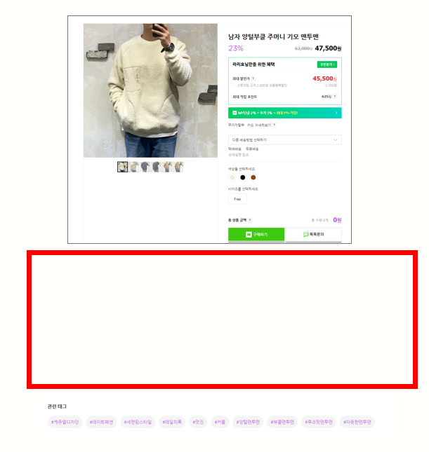

최종적으로 가져와야 할 정보들이 담겨있는 옷 정보 페이지이다. 우리가 필요한 제목이나 태그와 같은 정보는 Beautiful Soup를 통해 가져올 수 있었지만, 본문 내용에 담겨있는 사진들은 로딩이 되지 않아 크롤링해올 수 없었다. 결국 같은 방법으로 Burp Suite를 이용하여 필요한 사진들의 정보가 담긴 패킷을 알아낼 수 있었고, 사진들을 URL의 형태로 가져올 수 있었고 태그별 옷들의 사진과 각각의 옷들의 태그들을 크롤링하여 DB에 넣었다.

* **가상 피팅**

가상 피팅 기능은 사용자가 자신 또는 코디를 추천하고 싶은 사용자의 신체 위에 앱 내에서 추천해주는 의상 또는 사용자가 가지고 있는 옷을 입혀 코디를 추천하는데 도움이 될 수 있도록 시각적으로 볼 수 있게 해주는 기능이다.

가상 피팅을 구현하기 위해 OpenCV를 사용하였다. 가상 피팅은 신체 사진에 맞춰 그 위에 옷을 덮어씌우는 방식으로 구현하였다. 사람의 신체 위에 옷을 덮어 씌우기 위해서 그 사람의 신체 특징에 대한 정확한 좌표 정보가 필요했다. OpenCV에서 지원하는 기능으로는 사람의 윤곽선의 좌표를 추출할 수는 있지만 정확한 신체부위의 좌표를 알 수가 없다.

단순히 사진을 가지고 사람의 신체를 특정하기 위해서 딥러닝이 필요했고 OpenCV는 이 딥러닝을 활용할 수 있는 모듈인 dnn모듈을 제공한다. 딥러닝 프레임워크인 Caffe를 사용해 MPII Human Pose Dataset을 학습시킨 모델을 사용하여 dnn모듈을 통해 신체의 키포인트에 대한 정확한 좌표를 추출해 낼 수 있었다. 이 모델을 통해 추출해 낼 수 있는 좌표는 총 15개이며 머리, 목, 어깨, 팔꿈치, 손목, 가슴, 엉덩이, 무릎, 발목의 좌표를 얻을 수 있다. 이 좌표들과 윤곽선의 좌표를 활용하여 가상 피팅을 구현해냈다.

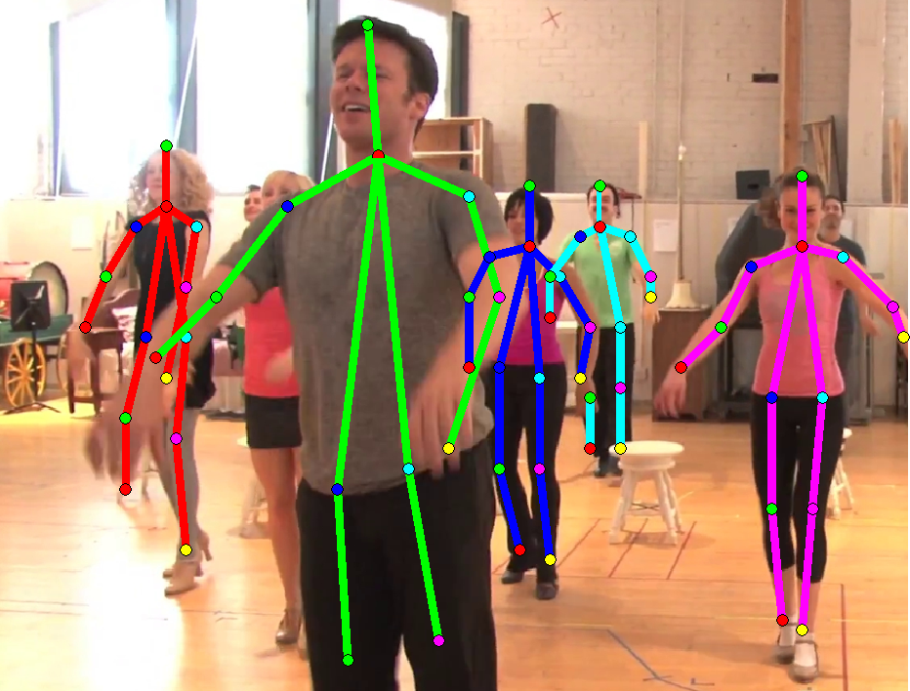 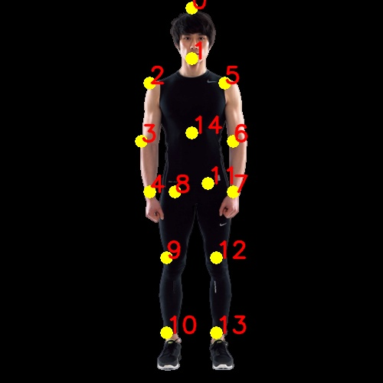

만약 상체 또는 하체의 사진을 사용하거나 정면이 아닌 측면 사진을 사용할 때 제대로 된 키포인트의 추출이 불가능했다. 그렇기 때문에 우리는 사용자들에게 신체 사진을 올릴 때 카메라와 연동했을 때 자세를 본 딴 프리뷰를 띄워주는 방식으로 가이드 라인을 제공하여 어떤 자세의 사진을 찍어야되는지 알려주기로 할 예정이다.

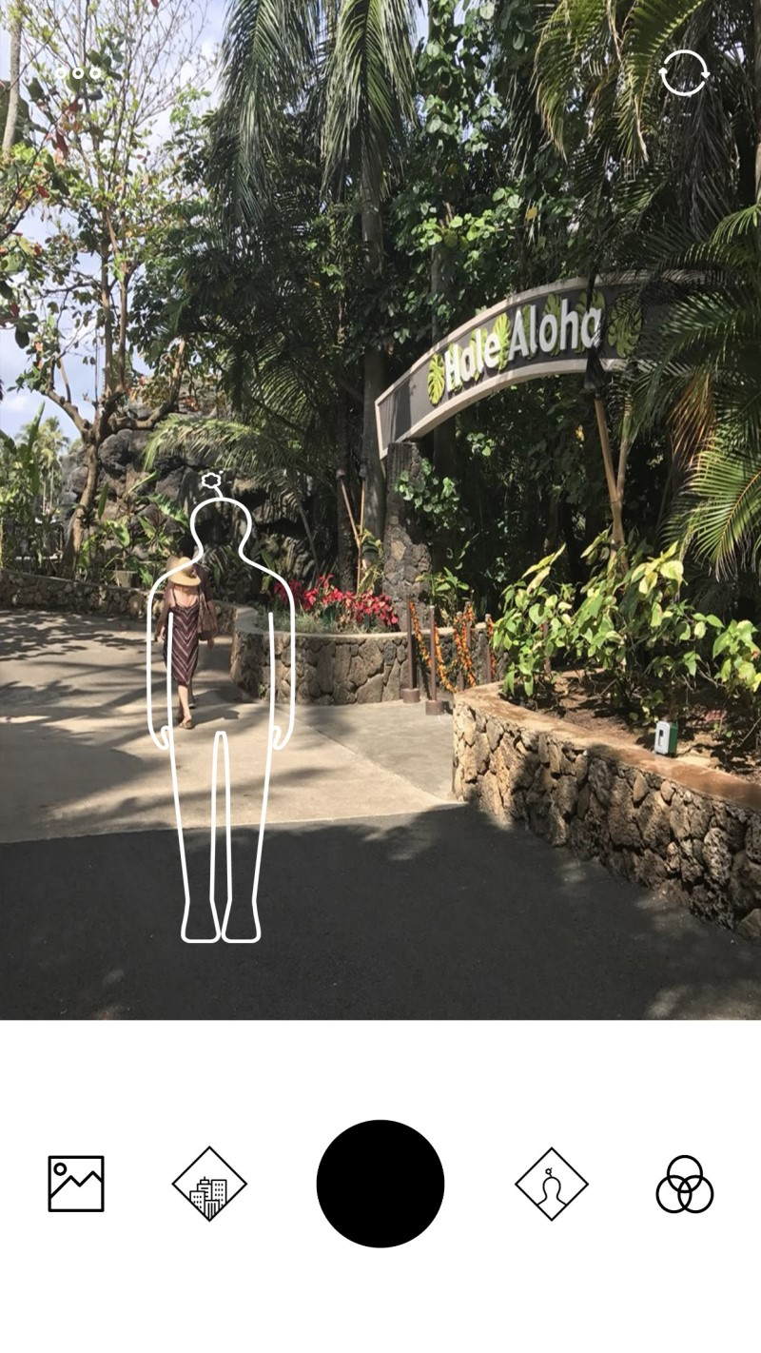

가상 피팅을 하기 위해 구한 옷 사진들은 대체로 신체 사진에 그대로 덮어씌울 크기가 안되었기 때문에 스케일링 과정이 필요하였다. 상의를 상체에 딱 맞게 줄이기 위해서 신체 키포인트의 좌표와 윤곽선 좌표를 사용해 상체의 너비를 구하였다. 옷의 너비를 상체의 너비에 맞게 줄이고 옷의 길이는 사진의 비율에 맞춰서 줄였다. 이렇게 스케일링한 사진은 실제 옷의 사이즈 그대로의 크기기 때문에 신체 위에 덮어 씌웠을 시 신체에 맞는지 여부를 통해 옷 사이즈 선택에 도움을 줄 수 있다. 하의또한 같은 과정을 통해 구현할 수 있었고 하의는 신체의 덮어 씌운 후 기장이 길다면 발목에 맞춰 자르는 방식으로 크기를 조절하였다.

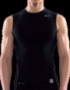 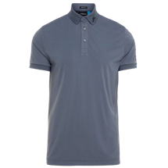 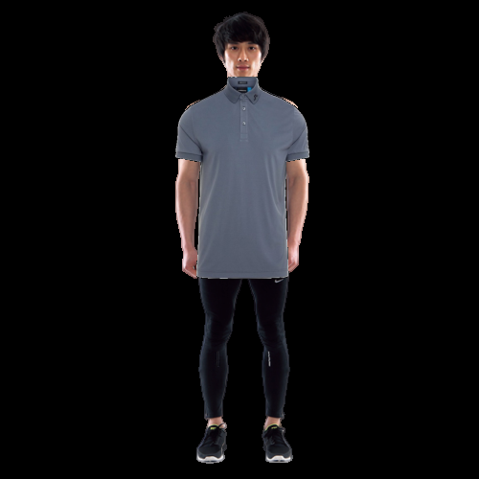

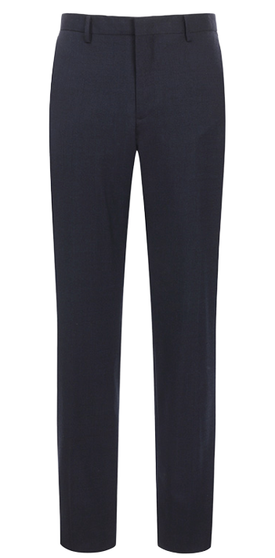 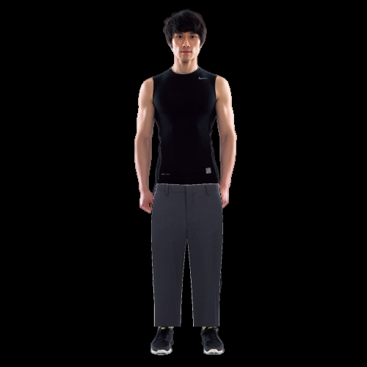 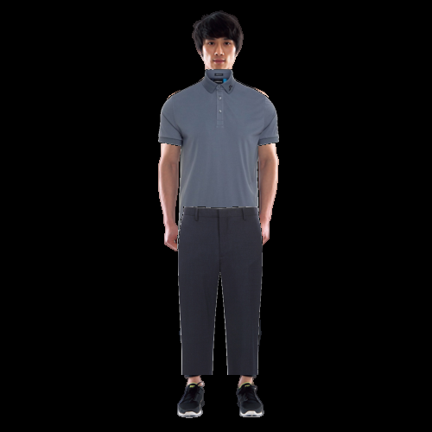

이러한 과정을 통해 입혀볼 수 있는 옷들의 사진은 옷을 대충 걸어놓고 찍거나 옷이 조금 접혀있거나 구겨져있는 옷들에 대해서는 제대로 된 피팅이 이루어 지지 않았다. 구겨지거나 접혀있는 옷을 피거나 옷걸이에 걸려 늘어져있는 옷들을 신체에 맞춰 입혀봤자 어색하였고 그렇다고 사진의 조작을 통해 접혀있는 부분을 신체에 맞게 펼칠 수 있는 기술은 구현하는 것은 불가능했다.

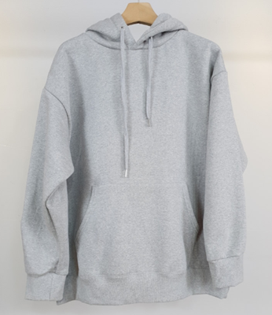 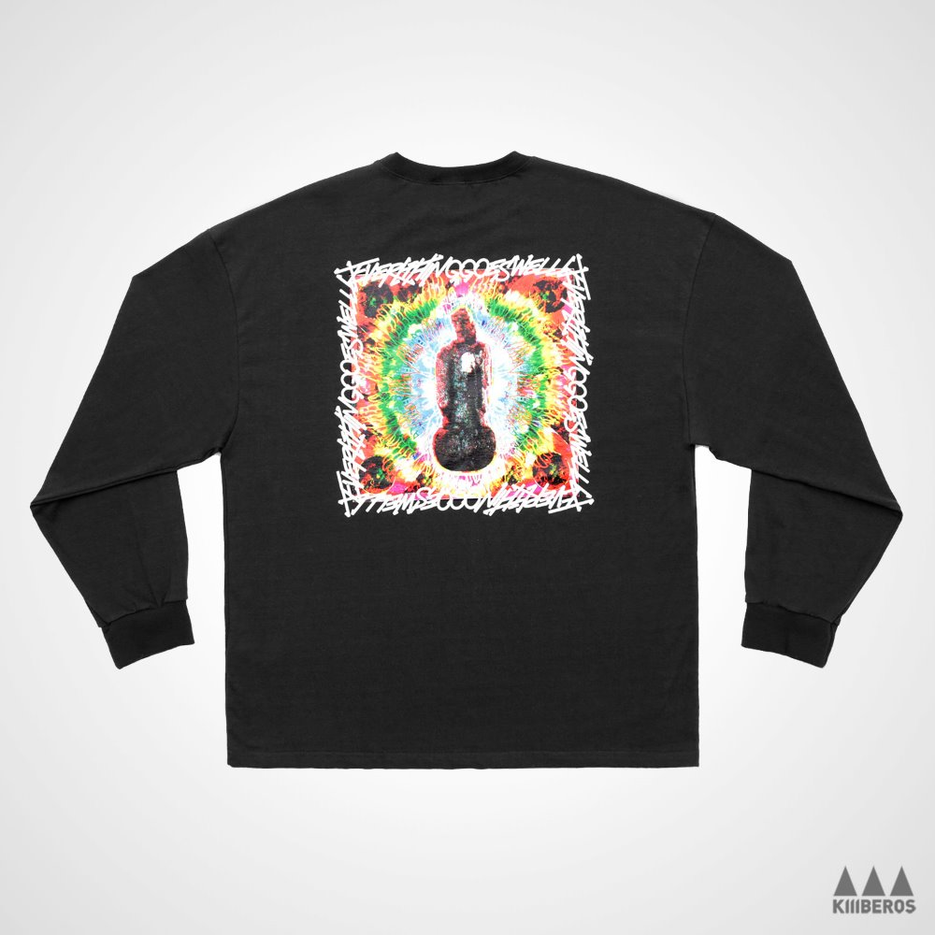

이러한 문제를 해결하기 위해 우리는 실제로 제휴를 맺게될 쇼핑몰에 가이드라인을 제공해 주기로 하였다. 옷의 사진을 정확하게 따오기 위해 에어 마네킹에 옷을 씌워 옷의 형태를 확실하게 잡아둔 후에 사진을 찍어 등록하게 만들어 이 사진을 활용하여 가상 피팅에 사용하는 방법을 사용할 것이다. 사진을 찍을 때도 사진의 방향이나 시점이 중요하기 때문에 카메라에 프리뷰를 띄워 라인을 잡아줘 찍게 할 예정이다. 그렇게 하면 신체에 정확하게 맞출 수 있는 사진을 얻을 수 있게 된다.

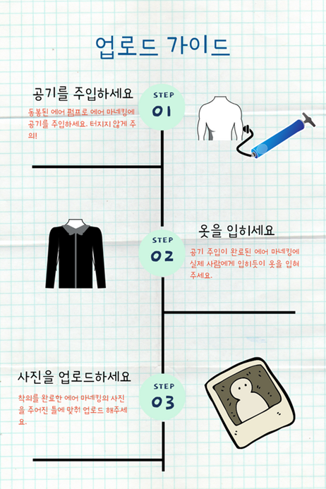

* **추천리스트**

해당 기능은 가상피팅 창에서 drag & drop할 옷들을 띄워주기 위한 기능이다. 가상 피팅 창에 뜰 옷들은 코디를 추천해주는 사람과 추천 받는 사람 각각의 옷장에 있는 옷들과 비슷한 스타일의 옷들을 띄워준다.

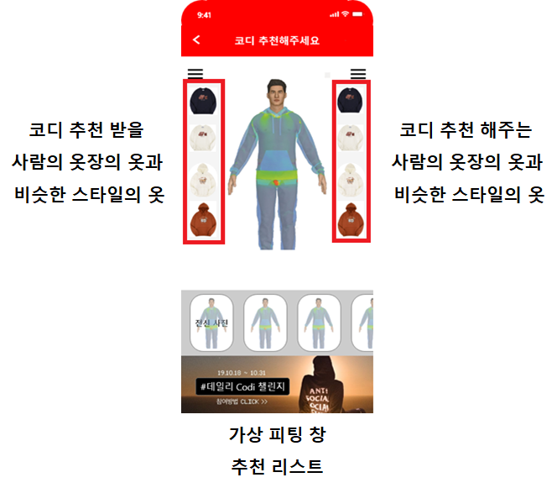

이를 위해 어떤 옷을 넣었을 때 비슷한 스타일의 옷들을 반환해주는 딥러닝 모델을 만들고 학습시켰다.

이미지의 중복 feature들을 골라 학습시키기 위한 유명한 모델로는 VGGNet과 ResNet이 있다. VGGNet과 ResNet 모두 미리 학습된 레이어를 제공하기 때문에, 적은 양의 학습 데이터 사진으로도 우수한 정확도를 내는 모델을 만들 수 있다는 장점이 있다. VGGNet은 상대적으로 적은 layer로 깊은 분석을 하진 않지만, 학습 시간 소요가 적다는 장점이 있으며, ResNet은 많은 layer로 매우 깊은 분석을 하지만, 학습 시간 소요가 많이 걸린다는 단점이 있다. 데이터 전처리 방식을 바꿔주고, 모델 설정 값들을 바꿔주며, accuracy, loss 개선 작업을 수행할 때마다 학습을 새로 해야하기 때문에 학습 시간은 매우 중요한 요소이다. 하지만, 우리 프로젝트의 경우, 네이버에서 스타일 태그별로 분류해놓은 800개 상당의 적은 수지만, 질 좋은 데이터를 사용하기 때문에, ResNet을 사용하여 학습 시키기로 결정하였다.

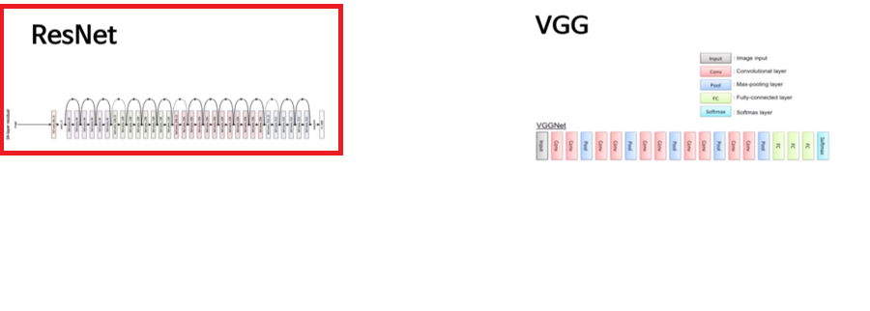

우리가 학습시킨 스타일로는 보헤미안(bohemian), 캐주얼(casual), 댄디(dandy), 민족 특유의(ethnic), 밀리터리(military), 모던(modern), 휴양지(resort), 빈티지(vintage)로 8개이다.

훈련데이터와 테스트 데이터를 9 : 1 비율로 나누었다. 따라서 각 스타일별로 훈련데이터 사진은 90개이며, 각 스타일별로 테스트 데이터 사진은 10개로 둘 사이에 중복이 없도록 구성하였으며, ResNet에서 Data를 Load 할 수 있도록 디렉토리 구조를 만들었다.

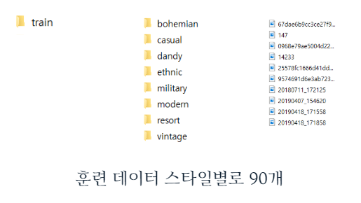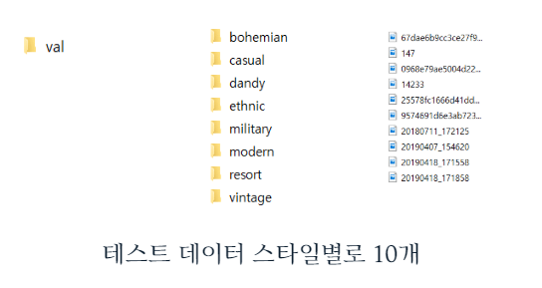

label이 8개임에도 정확도가 60 ~ 70퍼센트이며 loss(오류율)이 ~ 퍼센트 라는 것은 매우 좋은 결과이다. 사실 보헤미안과 ethnic, 모던과 캐주얼, 댄디 등은 사람이 정의하기에도 매우 흡사한 스타일들로 이런 판단하기 애매한 중복 스타일들을 없애고 돌리면, 더욱 정확도가 높아질 것으로 예상된다.

* **안드로이드 어플리케이션**

1. 회원가입 및 로그인

어플리케이션을 처음 시작하면 어플에 대한 간단한 소개와 로그인이나 회원가입 여부를 묻는다. 어플리케이션을 사용하기 위해서는 회원가입을 해야한다. 회원가입을 할 때 필요한 정보는 Email, 비밀번호, 이름, 닉네임 4가지이며 로그인을 할 때는 Email과 비밀번호를 입력하면 된다.

 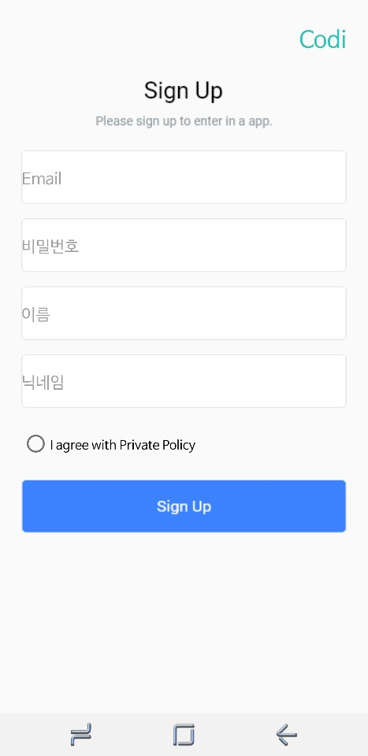 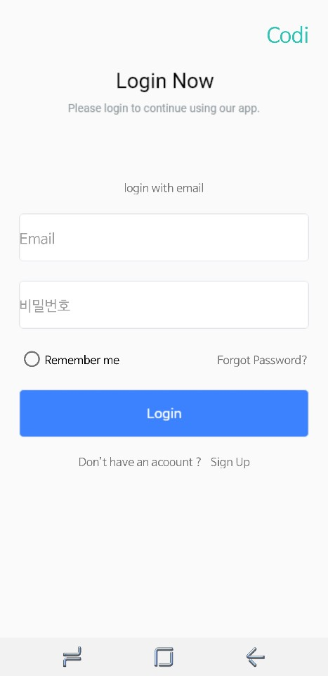

1. 코디 평가 게시판

로그인을 하면 처음으로 랜덤한 코디 평가 게시물이 뜨게 된다. 어플을 이용하고 싶다면 이 첫 게시물의 평점을 입력해야한다. 평점을 입력하기 전에는 다른 작업을 할 수 없다. 평점을 입력하면 화면잠금이 풀리고 댓글이나 게시판 보기버튼 등을 이용할 수 있다. 댓글에는 일반 댓글, 코디 추천 댓글의 2가지 기능이 있다. 일반 댓글은 게시물에 의견을 나타내는 댓글이고 코디추천 댓글은 게시물을 등록한 사용자를 가상 피팅을 시켜 다른 코디를 추천해주는 댓글이다. 게시판 보기 버튼은 누르면 게시판으로 이동할 수 있다. 게시판 밑의 탭 메뉴를 선택해 다른 기능으로 이동가능하다. 게시판의 각각의 게시물은 사진과 평점, 태그 정보가 뜬다. 게시물을 들어가면 처음 뜬 게시물처럼 평점을 입력하기전엔 다른 작업을 할 수가 없다. 게시판에서 플로팅버튼을 누르면 새로운 글을 쓰는 창이 뜬다.

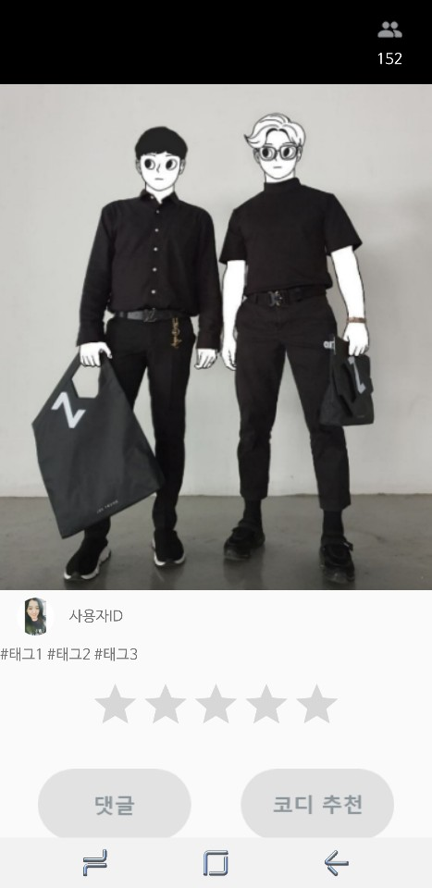 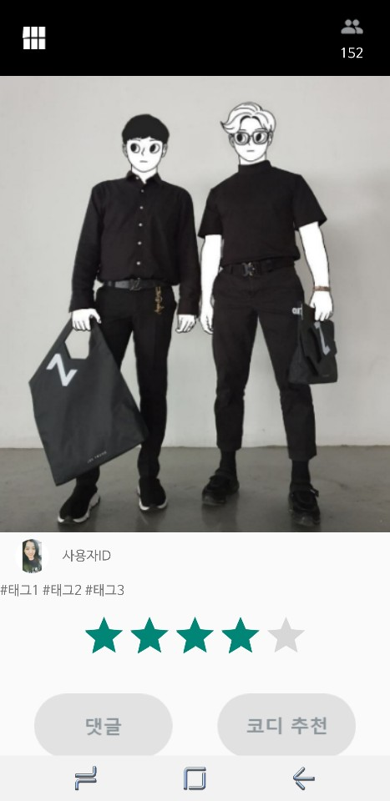 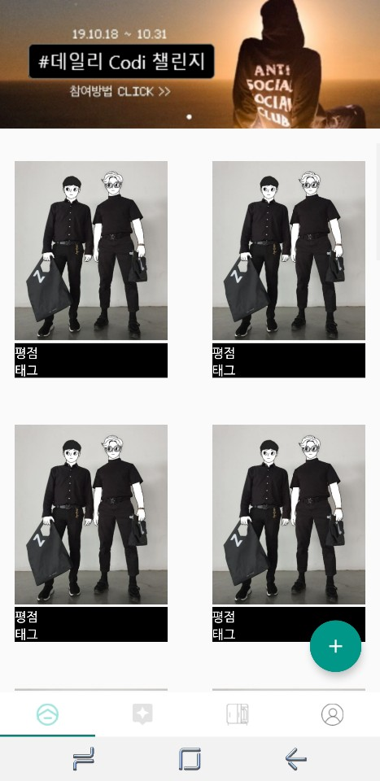

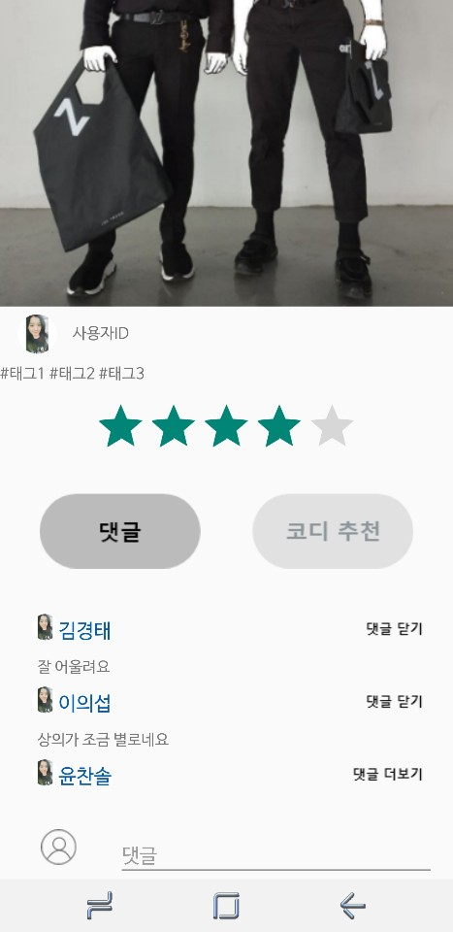 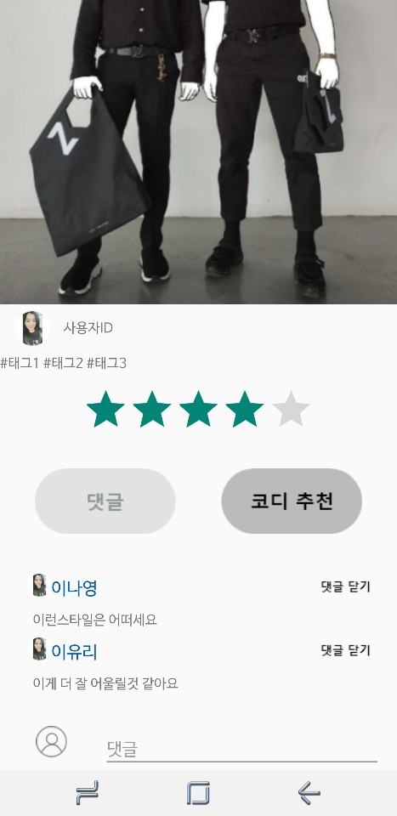

1. 코디 추천 게시판

탭 메뉴의 2번째 버튼을 클릭하면 코디 추천 게시판이 뜨게 된다. 각각의 게시물은 사진과 유저닉네임 글의 제목이 뜬다. 게시물을 들어가면 평가 게시물과 다르게 제약없이 이용가능하다. 코디 추천 게시물은 기본적으로 코디 추천댓글만 달 수 있다. 게시판에서 플로팅버튼을 누르면 새로운 글을 쓰는 창이 뜬다.

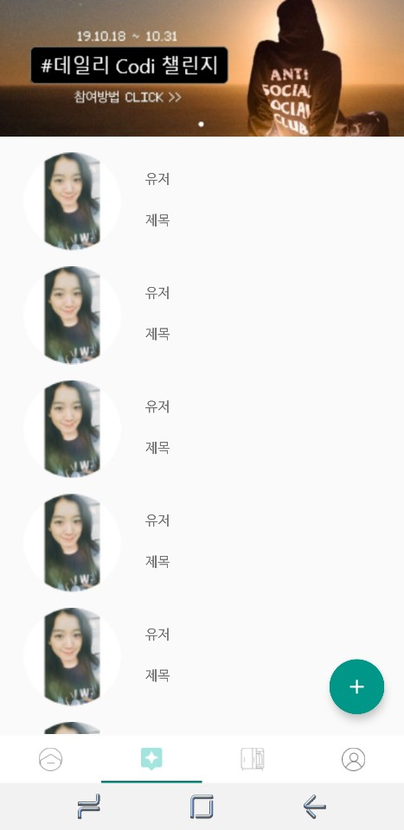 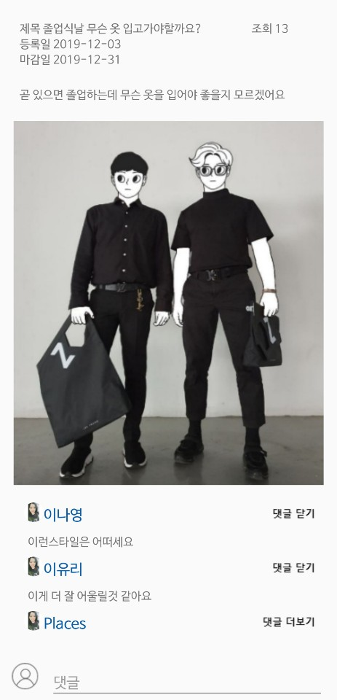 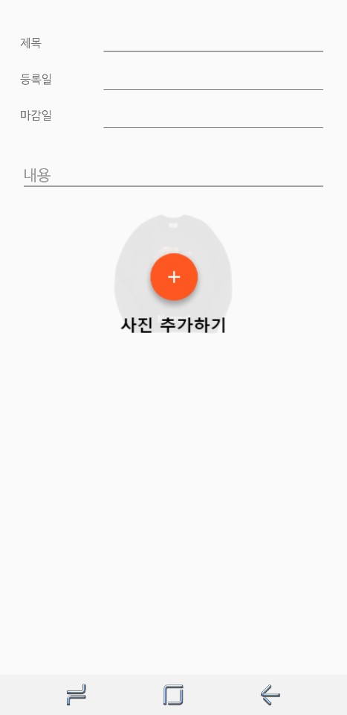

1. 자신의 옷장 관리

탭 메뉴의 3번째 버튼을 클릭하면 옷장 관리창이 뜨게 된다. 이 창에서 현재 사용자가 옷장에 등록해놓은 상의나 하의를 확인할 수 있으며 새로운 옷 사진을 등록하는 것도 가능하다. 새로운 사진은 사용자가 업로드할 옷이 어떤 종류인지를 선택한 후에 올리면 자신의 옷장에 등록되게 된다.

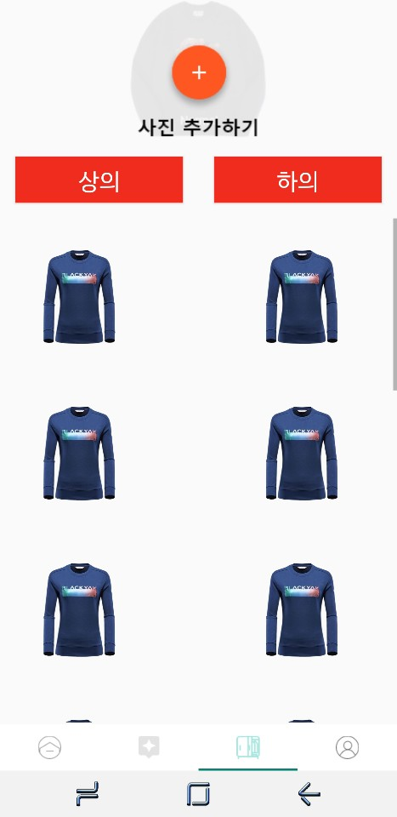 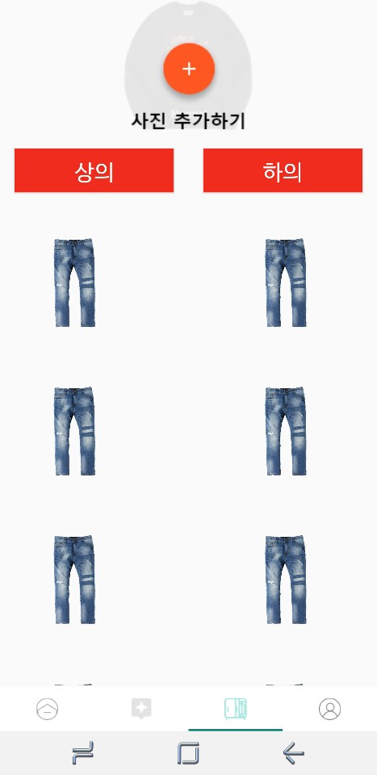

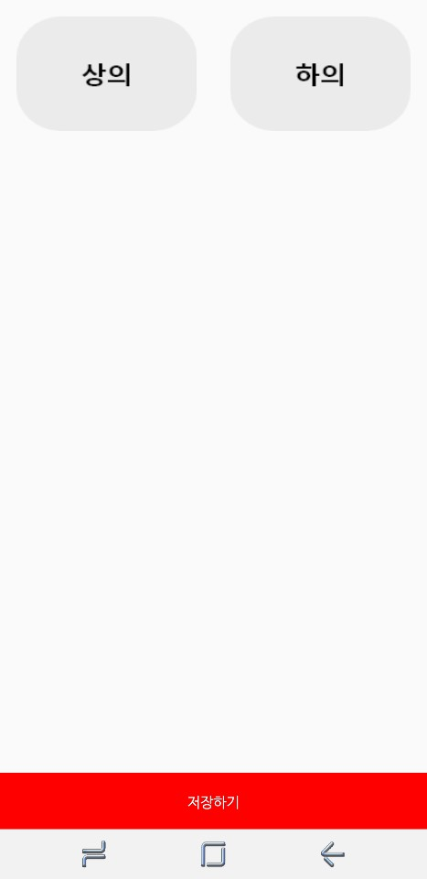 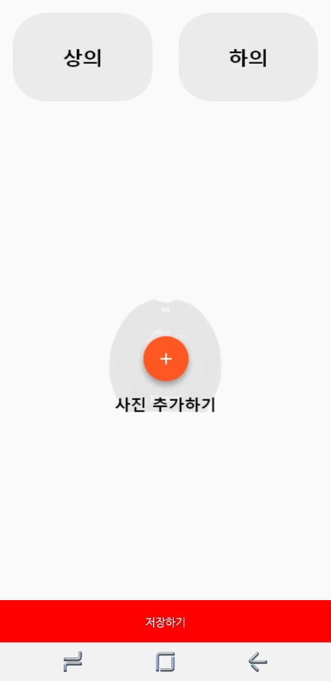 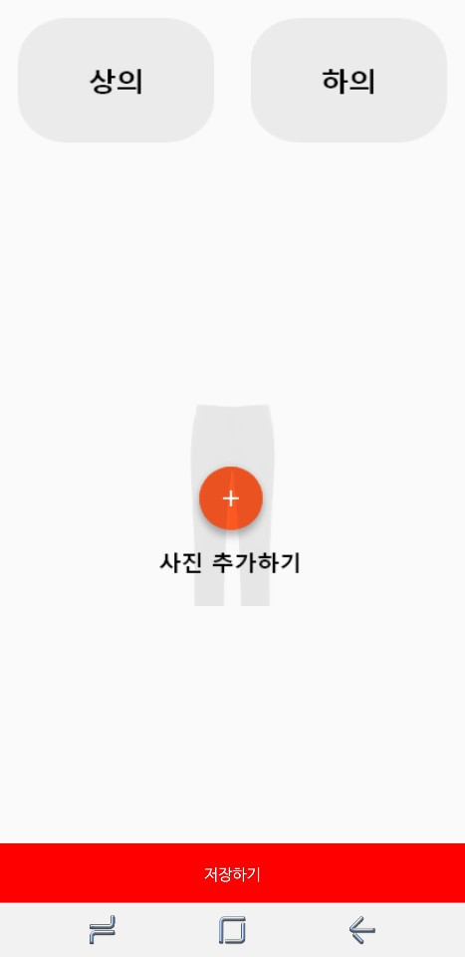

1. 회원정보 수정

탭 메뉴의 4번째 버튼을 클릭하면 회원정보 수정창이 뜨게 된다. 이 창에서 사용자는 자신의 프로필 이미지나 닉네임 또는 비밀번호를 수정할 수 있다.

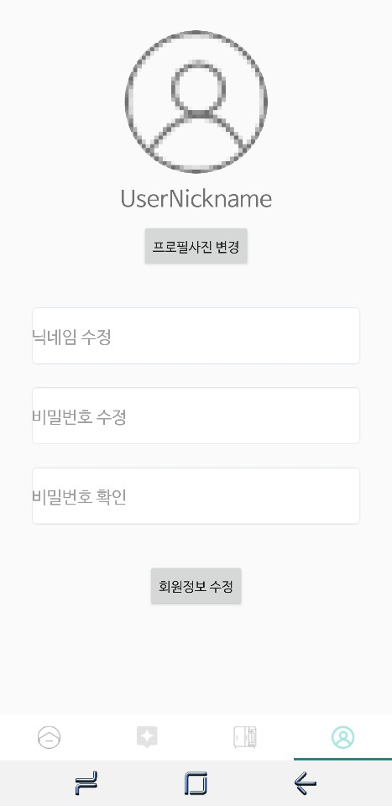

1. **Github**

**서버 :** [**https://github.com/caucapstone/codi_server**](https://github.com/caucapstone/codi_server)

**문서 :** [**https://github.com/caucapstone/codi-docs**](https://github.com/caucapstone/codi-docs)

**클라이언트 :** [**https://github.com/caucapstone/codi_client**](https://github.com/caucapstone/codi_client)